**ACUERDO PEDAGÓGICO**

**EDUCACIÓN FÍSICA**

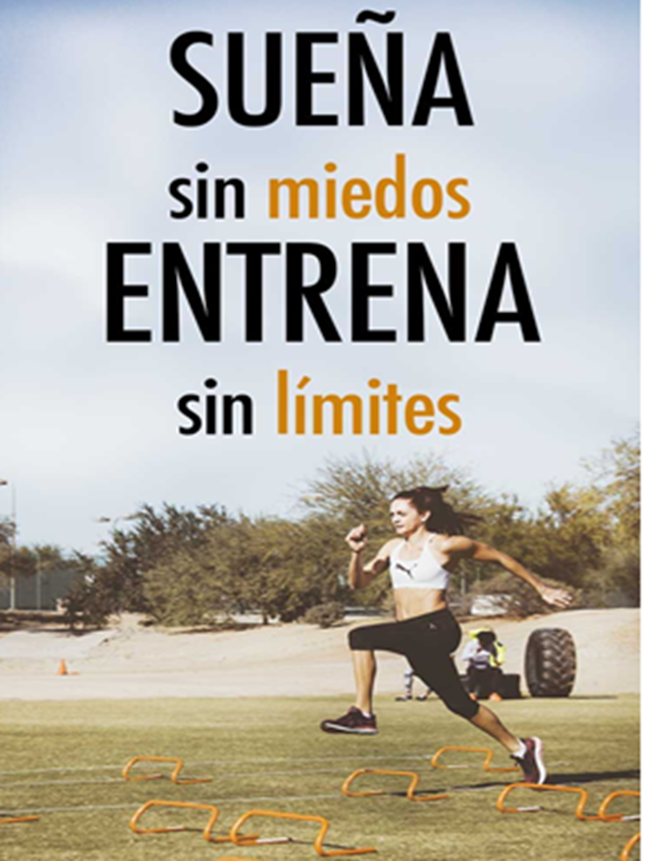

**“La confianza en sí mismo es el primer secreto del éxito”**

**ACUERDO PEDAGÓGICO**

**EDUCACIÓN FÍSICA**

|  |  |  |
| --- | --- | --- |
| **ÁREA:**  **EDUCACIÓN FÍSICA** | **ASIGNATURA:**  **EDUCACIÓN FÍSICA** | **PERIODO SEGUNDO**  **COMPRENDIDO ENTRE** |
| **GRADO: 3 – A** | **DOCENTE: Rocío del Carmen Peña de Herrera.** | |
| **ESTANDARE:**  Realiza actividades motrices en tiempos distintos y diversos espacios, utilizando patrones básicos de movimiento. | | |
| **CONTENIDOS TEMÁTICOS**  Ejercicios de cabeza, tronco y extremidades. Ejercicios de saltar, correr y caminar. | | |
| **COMPETENCIAS**  Ejecuta movimientos coordinados, controlando la postura adecuada de la cabeza, el tronco y las extremidades y realiza desplazamientos en diferentes direcciones manteniendo su equilibrio corporal. | | |
| **PROCESO DE EVALUACIÓN** | | |
| ***SER 30%*** | ***SABER 40%*** | ***HACER 30%*** |
| -Disciplina en el aula.  -Orden en el cuaderno.  -Responsabilidad con útiles de trabajo.  -Respeta el uso de la palabra.  -Apoya y ayuda a sus compañeras.  -No hace fraude.  -Se denota interés y motivación en clase. | Realiza los ejercicios pertinentes en las clases. | Participa asertivamente.  -Realiza trabajos y talleres en clase y en casa.  -Prepara las evaluaciones escritas y orales.  -Realiza exposiciones.  -Produce textos orales y escritos. |



 